屏東縣東光國小校園安全地圖說明表
校園安全地圖 | 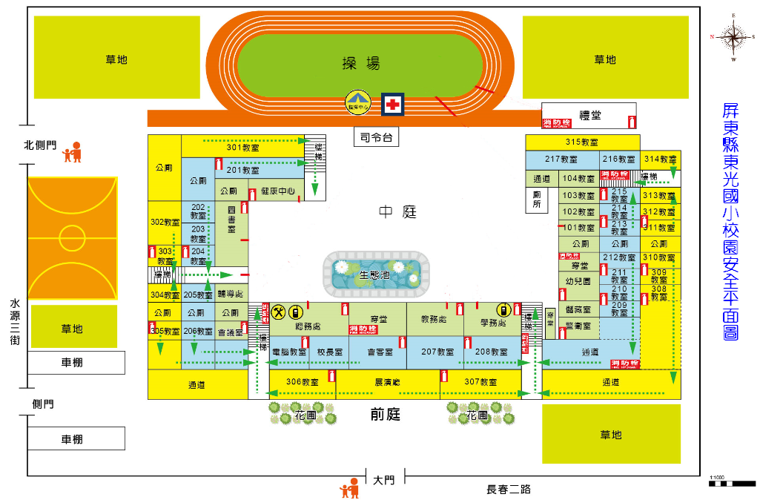  ◎  ◎  ★  ◎  ★  ◎  ◎  ◎  ★  ★  ★  ◎  ◎  ◎  ★  ★
危險  角落 | 圖例 | 危險度 | 地 區 | 注意事項
危險  角落 | ★ | 一 級  偏僻死角區： | 垃圾場、南側門  及操場兩側周圍 | 不可單獨於此區域逗留玩耍。
危險  角落 | ◎ | 二 級  偏僻區： | 停車場、北側門  及籃球場周圍 | 非活動時間勿於此逗留。
危險  角落 | ＊ | 三 級  人車出入區： | 走廊、樓梯轉角  及校門口周圍 | 車輛出入應小心，  走廊樓梯不奔跑。
警監系統
裝設地點

＊監視器裝設地點以表示

＊緊急求救鈴裝設地點以表示

